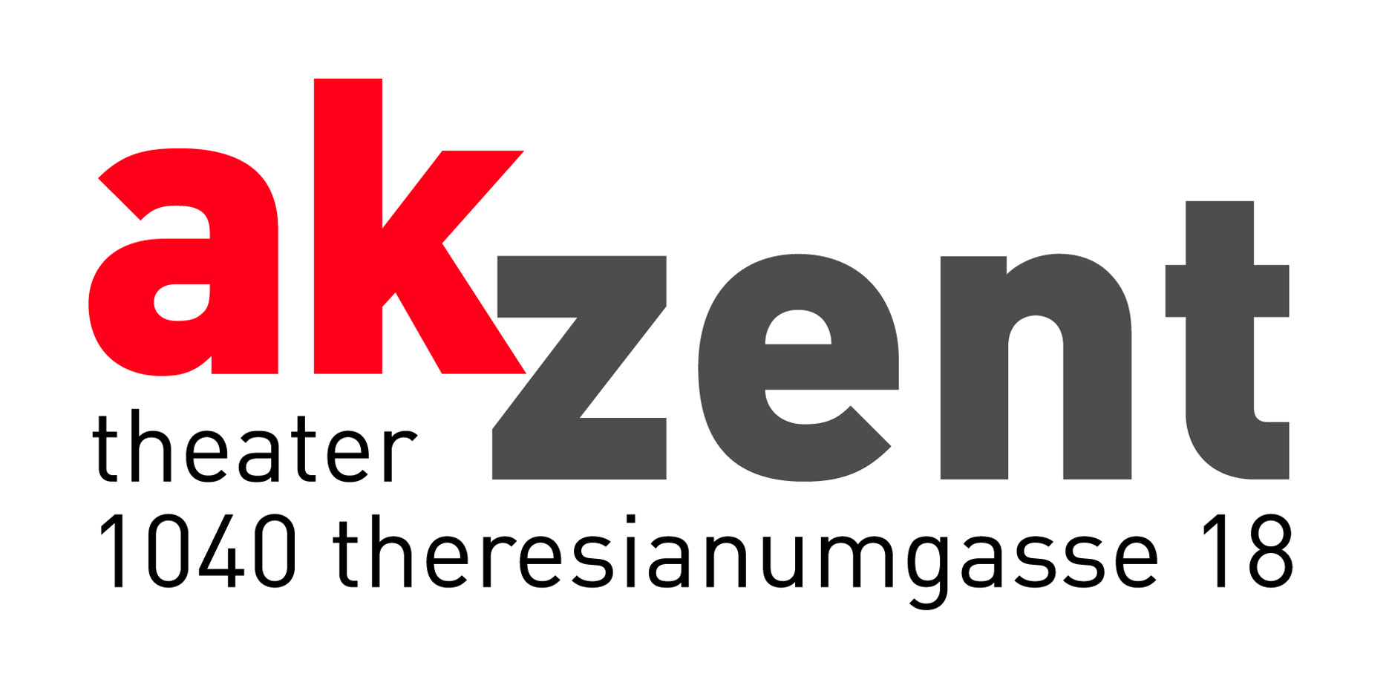

Theater mit Horizont
„Robin Hood“
Ein humorvolles Musical
über Gerechtigkeit, Zivilcourage und Liebe

England im Jahr 1192. Der gute König Richard befindet sich außer Landes. Sein Bruder Prinz John regiert mit Willkür und unterdrückt das Volk. In der Gegend um das Städtchen Nottingham ist es besonders schlimm, denn dort treibt der herzlose Sheriff die Steuern ein, und zwar vor allem bei jenen, die ohnehin schon kaum mehr zu essen haben. Die Lage für die Menschen wäre hoffnungslos, gäbe es nicht einen Mann, dem es immer wieder gelingt, dem Sheriff ein Schnippchen zu schlagen und das Volk zu unterstützen: Robin Hood.
Mit Pfeil und Bogen ist er unschlagbar, mit listigen Verkleidungen narrt er die Unterdrücker und mit stets guter Laune sorgt er dafür, dass die Hoffnung auf ein baldiges Ende der Tyrannei und die Rückkehr König Richards weiterlebt. Kein Wunder, dass der Sheriff nichts unversucht lässt, ihn zu fassen.
Eines Tages erscheint eine junge Dame im Gasthaus „Zum blauen Eber“.
Robin Hood ist fasziniert von ihr und verliebt sich in Marian. Doch ist es klug, ihr zu verraten, wer er ist? Schließlich ist sie die Cousine des Königs und ihr Erscheinen vielleicht Teil eines raffinierten Plans des Sheriffs.
Beim Preisschießen der besten Bogenschützen des Landes wird Robin Hood erkannt und gefangen genommen. Der Sheriff triumphiert. Und die Menschen, die ihre ganze Hoffnung auf Robin Hood gesetzt haben? Werden sie aufgeben oder gemeinsam gegen die Unterdrückung kämpfen?

Ein humorvolles Musical über Gerechtigkeit, Zivilcourage und Liebe - rund um den Mythos des Helden mit Pfeil und Bogen.

Buch und Musik: Clemens Handler und Gernot Kogler
Regie: Sigrid Frank

Termine: Samstag, 13. Oktober 2007, Beginn: 11.00, 14.30 und 16.15 Uhr
Schulvorstellungen: 9. bis 12., 16. und 17. Oktober 2007, 9.00 und 10.45 Uhr
Tickets: Euro 16/14/12/10

